The World Goes ’Round
theatershow 2008
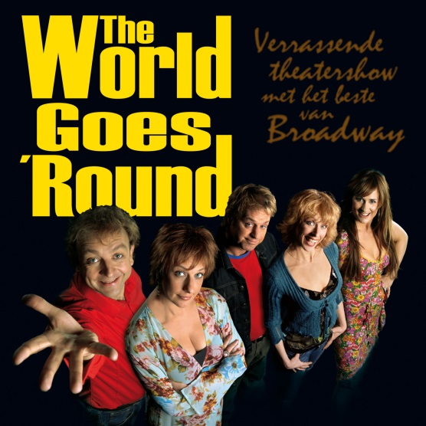
Theatershow, tournee door Nederland
Speelperiode: 29 februari - 10 mei 2008
Première: Theater a/d Schie, Schiedam
Music and Lyrics by JOHN KANDER and FRED EBB
Script Scott Ellis, Susan Stroman en David Thompson; Regie en musical staging Martin Michel; Muzikale leiding
Bob Zimmerman; Licht- en Decorontwerp Wim Dresens; Kostuumontwerp Arno Bremers; Geluidsontwerp Gijs Kater
Cast: Jon van Eerd, Tony Neef, Mylène d’Anjou, Ellen Evers en Laura Vlasblom. Orkest o.l.v. Ed Boekee
Creatief producent Cor Franc; Zakelijk producent Ruud de Graaf. Producent Songs4ever BV.

John Kander en Fred Ebb vormen niet het meest bekende songwriterteam van Amerika, wel een van de succesvolste. Ze maakten hartveroverende Broadway toppers, schreven tv-shows voor Shirley MacLaine en Frank Sinatra en zijn hofleverancier van Liza Minnelli. Hun liedjes bevatten alle aspecten van leven: hoogte- en dieptepunten, hoop, stille wensen, intens verdriet en uitbundige vreugde.
Al deze pracht is samengebald in ‘The World Goes ’Round’, dat op Broadway zo’n beetje elke prijs won die er te winnen viel. De show herbergt een mix van onbekende songs en evergreens uit de musicals ‘Cabaret’, ‘Chicago’, ‘New York, New York’ en ‘Kiss of the Spiderwoman’.

Recensies
- Beroemd Broadway-repertoire met zorg en fantasie gebracht. (NRC)
- Vriendelijke Broadwayliedjesshow (De Telegraaf)
- Topvoorstelling na wereld idee (Dagblad van het Noorden)
- Waardig eerbetoon aan Kander en Ebb (Musicalworld)
- Het enthousiasme straalt er gedurende de show bij de cast en de band vanaf en dit maakt het voor het publiek erg leuk om naar te kijken. (Musical info)
- The World Goes Round, een mooie voorstelling met songs die klasse, karakter en nogmaals, allure hebben, gebracht door artiesten die tekenen voor diezelfde elementen! Met als motto: Zeg ondanks alle ups en downs JA tegen het leven! (Musical paradijs)
- The world goes ‘round is puur, geestig, ontroerend, herkenning en is theater zoals het ooit bedacht is. (Sentimento)

